软件注册及注册站点
软件注册及注册站点

功能用途:
软件必须经过注册才能正常使用。

注册方法：
拿到软件后要向购买联系人索取注册码。注册码由使用的电脑机器码以及公司名通过算码器计算出来。

注册步驻：

单机版:
安装好软件后点击注册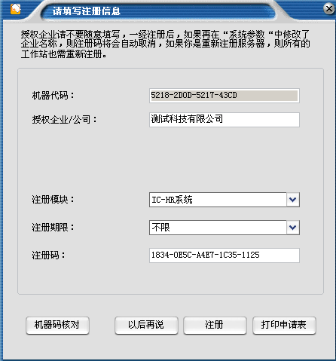
填入‘授权企业/公司’名称，选择‘注册模块’，选择‘注册期限’打印申请表，传真给购买设备或软件的公司，找到对应业务人员帮您进行注册。
如果不方便传真，则发送‘机器代码’以及自己要注册的‘企业/公司名称’给对应业务人员帮您注册。
业务人员将在一个工作日时间内生成注册码回复给您，得到注册码后，填入注册码点击注册即可。

其他版本软件：
如果是企业版或者专业版等其他特别版本分为两种情况
第一种，有光盘
把光盘放入待注册的服务器光驱中，进入注册界面填入‘授权企业/公司’名称，填入‘VIP卡号’选择‘注册模块’，选择‘注册期限’打印申请表，传真给购买设备或软件的公司，找到对应业务人员帮您进行注册。
如果不方便传真，则发送‘机器代码’‘VIP卡号’以及自己要注册的‘企业/公司名称’给对应业务人员帮您注册。
业务人员将在一个工作日时间内生成注册码回复给您，得到注册码后，填入注册码点击注册即可。

第二种，无光盘或服务器无光驱
把光盘中的VIP以及KEY文件放到服务器硬盘C：盘的根目录，然后执行VIP文件，选择ICCO数据库，点击Update。
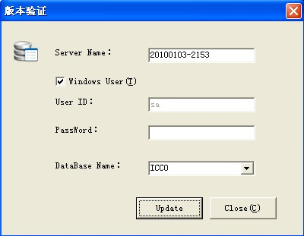
然后进入注册界面填入‘授权企业/公司’名称，填入‘VIP卡号’选择‘注册模块’，选择‘注册期限’打印申请表，传真给购买设备或软件的公司，找到对应业务人员帮您进行注册。
如果不方便传真，则发送‘机器代码’‘VIP卡号’以及自己要注册的‘企业/公司名称’给对应业务人员帮您注册。
业务人员将在一个工作日时间内生成注册码回复给您，得到注册码后，填入注册码点击注册即可。

注册站点

功能用途：
电脑硬件必须在数据库中进行了注册站点才能正常使用不然会有如下报错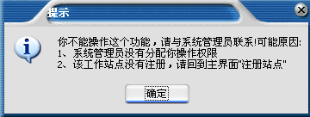。
（每个站点代表一个可操作电脑软件端，多个站点可以在多个电脑同时通过软件操作数据库。单机版软件只能注册一个站点）

操作方法：
单机版本软件，使用数据库恢复到别的电脑或重装了系统
使用ADMIN账户进入系统，点击‘注册站点’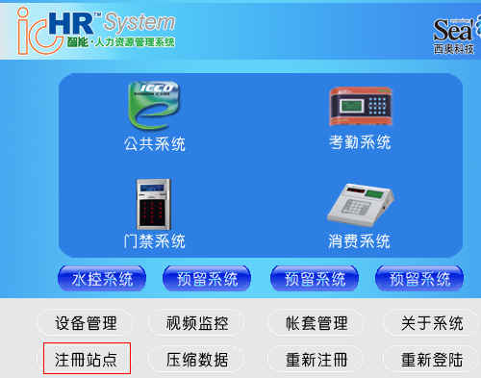
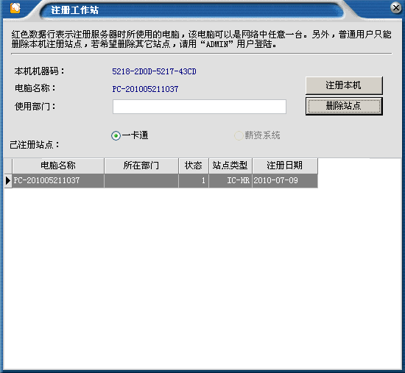
先‘删除站点’然后点‘注册本机’重新登入软件即可。

多站点版本软件：
进入‘注册站点’点击‘注册本机’即可（如果注册站点数量已经达到了最大上限，则要选择删除一个不是用的站点再注册本机，也可找到业务人员购买增加站点数量）

